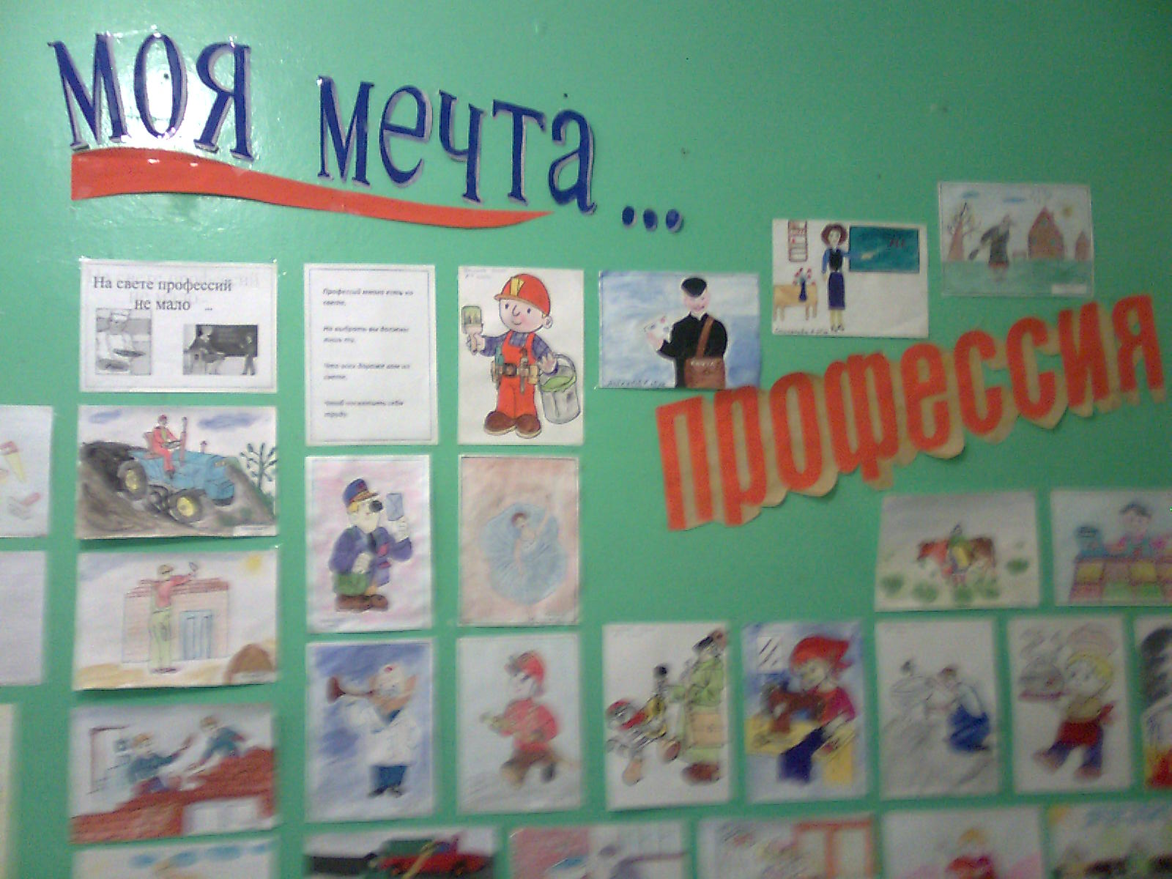

Цель:
- расширить и конкретизировать знания детей о профессиях,
- способствовать самостоятельности мышления и выбора,
- воспитывать уважительное отношение к людям разных
профессий, формировать у детей интерес к будущей профессии.
Оборудование: книга «1000 загадок», сюжетные и предметные
картинки.
Ход викторины:
Воспитатель:
- Профессии бывают разные –
И все они очень важные:
Повар, плотник и шофер,
Педагог, маляр, монтер.
Все профессии важны,
И для всех они важны!
- Вы, наверное, догадались, что сегодня мы с вами будем говорить
о профессиях: профессиях взрослых, профессиях, которые вам
предстоит выбрать в ближайшее время. А еще выясним, кто из вас
самый внимательный и победит вгре, которая называется
«Моя мечта…профессия»
- А начнем мы игрус разминки.
Разминка «Начинай на букву П., начинай на букву М»
(дети называют профессии, название которых начинается с букв
«П» и «М»)
Воспитатель:- А сейчас я предлагаю вам отгадать загадки.
Конкурс «Угадай, не ошибись»
1. Он проснется на заре,
Снег расчистит во дворе,
Все дорожки подметет
И песком засыплет лед (дворник)
2. Встаем мы очень рано,
Ведь наша забота –
Все отвозить по утрам на работу (водитель)
3. Наведем стеклянный глаз,
Щелкнет раз – и помнит вас (фотограф)
4. В прошлый раз был педагогом,
Послезавтра машинист.
Должен знать он очень много,
Потому что он … (артист)
5. Мы учим детишек
Читать и писать.
Природу любить,
Стариков уважать (учитель)
6. Вот на краешке с опаской
Он железо красит краской,
У него в руках ведро,
Сам расписан он пестро (маляр)
7. Скажи, кто так вкусно
Готовит щи капустные,
Пахучие котлеты,
Салаты, винегреты,
Все завтраки, обеды? (повар)
8. С огнем бороться мы должны –
Мы смелые работники,
С водою мы напарники.
Мы очень людям всем нужны,
Так кто же мы? (пожарные)
Воспитатель: - Следующий конкурс будет на внимание.
Конкурс «Исправляй – ка»
(поменяйте местами слова в предложении так, чтобы они
подходили по смыслу)
1. Составы водит тракторист,
А землю пашет машинист.
2. Везет к вокзалу нас связист,
Починит радио таксист.
3. Изготовит стол маляр,
А покрасит стол столяр.
4. Зубы лечит нам геолог,
Лазит по горам стоматолог.
5. Прыгает с вышки в воду бегун,
Бегает быстрее всех прыгун.
6. Лечит нас от всех болезней повар,
Готовит лучше всех нам доктор.
Воспитатель: - Пришло время отдохнуть.
Динамическая пауза
Воспитатель: - Молодцы! Следующий конкурс тоже на внимание.
Конкурс «Четвертый лишний»
(назвать предмет, который не относиться к профессии)
1. Компьютер, клавиатура, мышка, шприц (программист)
2. История болезни, лекарство, белый халат, руль (врач)
3. Автомобиль, гаечный ключ, руль, телескоп (водитель)
4. Шампунь, ножницы, бигуди, указка (парикмахер)
5. Грядки, лейка, семена, микросхема (садовод)
6. Трактор, плуг, пашня, сковорода (тракторист)
7. Светофор, перекресток, автомобиль, танк (регулировщик)
8. Учебник, тетрадь, доска, весы (учитель)
Воспитатель:- А теперь давайте поговорим о будущем.
Пройдет совсем немного времени и перед вами встанет вопрос:
«Кем быть? Какую профессию выбрать? » Наверное, некоторые из
вас уже выбрали будущую профессию (ответы детей)
Воспитатель:- Последнее задание, с которым вам предстоит спра-
виться, тоже связано с профессиями.
Конкурс «Кому что нужно для работы? »
(выбрать карточки с предметами, необходимыми для профессии)
Воспитатель: - Вот и подошла к концу наша игра, и пришло время подвести итоги, назвать самого внимательного участника.
(воспитатель награждает всех участников памятными медалями)
- А еще хочу вам сказать. Можно быть кем угодно: прекрасным, знающим врачом, водителем, писателем, военным. Но если у вас злое сердце, если вы завистливы, эгоистичны, вы никому не принесете радости своим трудом. Поэтому я вам желаю быть добрыми и отзывчивыми людьми! Молодцы, ребята!

